Національний технічний університет України
“Київський Політехнічний Інститут”

ФАКУЛЬТЕТ БІОМЕДИЧНОЇ ІНЖЕНЕРІЇ

Щоденник самоконтролю студента
для занять з дисципліни «Фізичне виховання»

Вид спорту ______________________
Шифр групи_____________________
Дні відвідування _________________
Факультет ______________________
Навчальна група ________________
Курс ____________________________
Група здоров'я___________________

2014
Анкетні дані студента.
П.І.Б. (повністю):___________________________________________
Рік, місяць та день народження: _____________________________

Показники | На початку досліджень |  | В кінці досліджень
Зріст, см | 1 семестр | 2 семестр | 1 семестр | 2 семестр
Маса тіла, кг
маса/зріст² (кг/м²)
АТС
АТД
Проба Генче
Тести, які проводяться на навчальному відділенні:

Таблиця 1
Контролю функціонального стану студента ( прізвище, група, Ф-т) за ____ місяць ( заповнюється з вересня по червень в електронному форматі, подаеться викладачу щомісяця в паперовому форматі)
дні місяця |  |  |  |  |  |  |  |  |  |  | 1 |  | 2 |  |  |  | 3 |  |  | 4 |  |  | 5 |  |  | 6 |  |  | 7 |  |  |  | 8 |  | 9 |  |  |  | 10 |  |  | 11 |  |  |  | 12 |  |  |  | 13 |  |  |  | 14 |  |  | 15 |  |  | 16 |  |  |  | 17 |  |  |  | 18 |  |  | 19 |  |  |  | 20 |  |  |  | 21 |  |  |  | 22 |  |  | 23 |  |  |  | 24 |  |  | 25 |  |  |  | 26 |  |  | 27 |  |  |  | 28 |  |  |  | 29 |  |  |  | 30 |  |  | 31
ЧСС зранку ( протягом хвилини)
Заповнюється тільки на занятті
(середній пульс спокою зранку за місяць зараховується як 100% ; значення пульсу на початку та в кінці заняття студенти переводять у відсотки відносно до середнього значення пульсу спокою зранку за місяць і заносять у відповідні графи)
дні | 1 |  | 2 |  |  | 3 |  |  | 4 |  |  |  |  | 5 |  |  |  | 6 |  |  |  | 7 |  |  |  |  | 8 |  |  |  | 9 |  |  |  |  | 10 |  |  |  | 11 |  |  |  | 12 |  |  |  | 13 |  |  |  | 14 |  |  |  | 15 |  |  |  |  | 16 |  |  |  | 17 |  |  |  | 18 |  |  |  | 19 |  |  |  | 20 |  |  |  | 21 |  |  |  | 22 |  |  |  | 23 |  |  |  |  | 24 |  |  |  | 25 |  |  |  | 26 |  |  |  | 27 |  |  |  | 28 |  |  |  | 29 |  |  |  | 30
Показники |  | % |  |  | % |  |  | % |  |  |  | % |  |  |  | % |  |  |  |  | % |  |  |  | % |  |  |  |  | % |  |  |  | % |  |  |  | % |  |  |  |  | % |  |  |  | % |  |  |  | % |  |  |  | % |  |  | % |  |  |  | % |  |  |  | % |  |  |  | % |  |  |  | % |  |  |  | % |  |  |  | % |  |  |  |  | % |  |  |  | % |  |  |  | % |  |  |  | % |  |  |  | % |  |  |  | % |  |  |  | % |  |  |  |  | % |  |  | %
ЧСС на початку заняття (за 30сек.х2)
ЧСС в кінці заняття (за 30сек.х2)
самопочуття на початку заняття *
самопочуття в кінці заняття *

* Самопочуття оцінюється в балах від 1 до 5
Таблиця 2
Проба на дозоване навантаження ЧССпдн 1 семестр

 | Вересень |  |  | жовтень |  |  |  |  | Листопад |  |  |  | Грудень
Показники | 1 тиждень | 2 тиждень | 3 тиждень | 1 тиждень | 2 тиждень | 3 тиждень | 4 тиждень | 5 тиждень | 1 тиждень | 2 тиждень | 3 тиждень | 4 тиждень | 1 тиждень | 2 тиждень | 3 тиждень | 4 тиждень | 5 тиждень
ЧССпдн*( 20 присідань) Вимірюється в % *

Рівень функціонального стану серцево-судинної системи
К2** (вимірюється в уд\хв)

*ЧССПДН = (ЧСС після нав. за за 30сек – ЧСС початкова за 30сек. ) х 100% Вимірюється в %
ЧСС початкова за 30 сек.

**К2= ЧСС початкова за 30сек + ЧСС перші 30 с другої хвилини відновлення (вимірюється в уд\хв)

Проба на дозоване навантаження ЧССпдн 2 семестр

 | лютий |  |  |  | Березень |  |  |  |  | квітень |  |  |  |  | травень |  |  |  | червень
Показники | 1 тиждень | 2 тиждень | 3 тиждень | 4 тиждень | 1 тиждень | 2 тиждень | 3 тиждень | 4 тиждень | 5 тиждень | 1 тиждень | 2 тиждень | 3 тиждень | 4 тиждень | 5 тиждень | 1 тиждень | 2 тиждень | 3 тиждень | 4 тиждень | 1 тиждень | 2 тиждень | 3 тиждень
ЧССпдн*( 20 присідань) Вимірюється в % *

Рівень функціонального стану серцево-судинної системи
К2** (вимірюється в уд\хв)

*ЧССПДН = (ЧСС після нав. за за 30сек – ЧСС початкова за 30сек. ) х 100% Вимірюється в %
ЧСС початкова за 30 сек.

**К2= ЧСС початкова за 30сек + ЧСС перші 30 с другої хвилини відновлення (вимірюється в уд\хв)
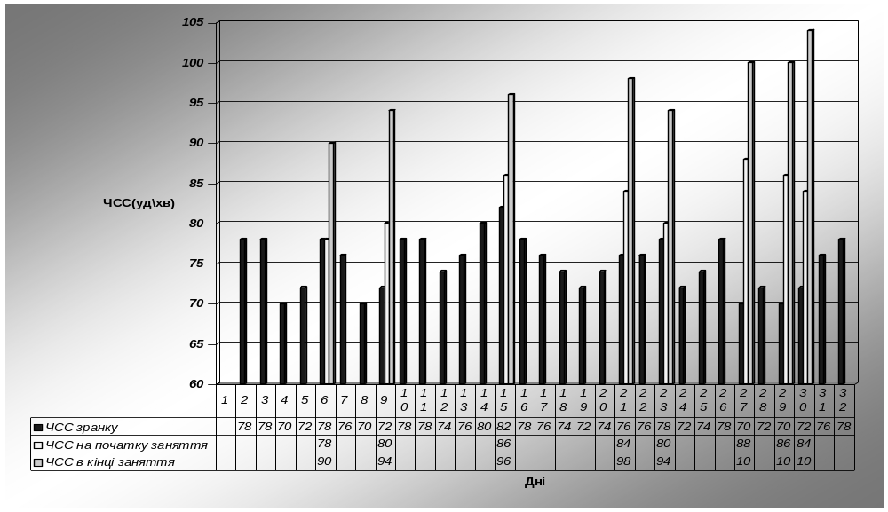
Графік 1. (зразок) Показники ЧСС студента Ку- ва ФІОТ, гр. ФР-32 за жовтень 2014р.

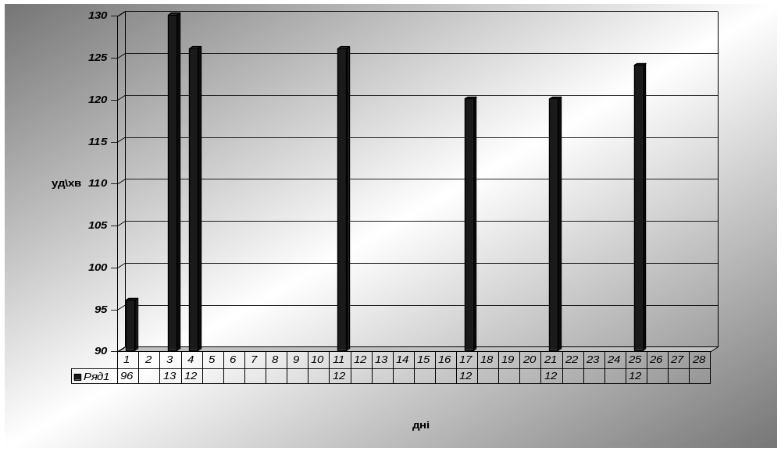
Графік 2 (зразок) Значення рівня функціонального стану за жовтень студента Ку-ва ФІОТ , гр..фр-32

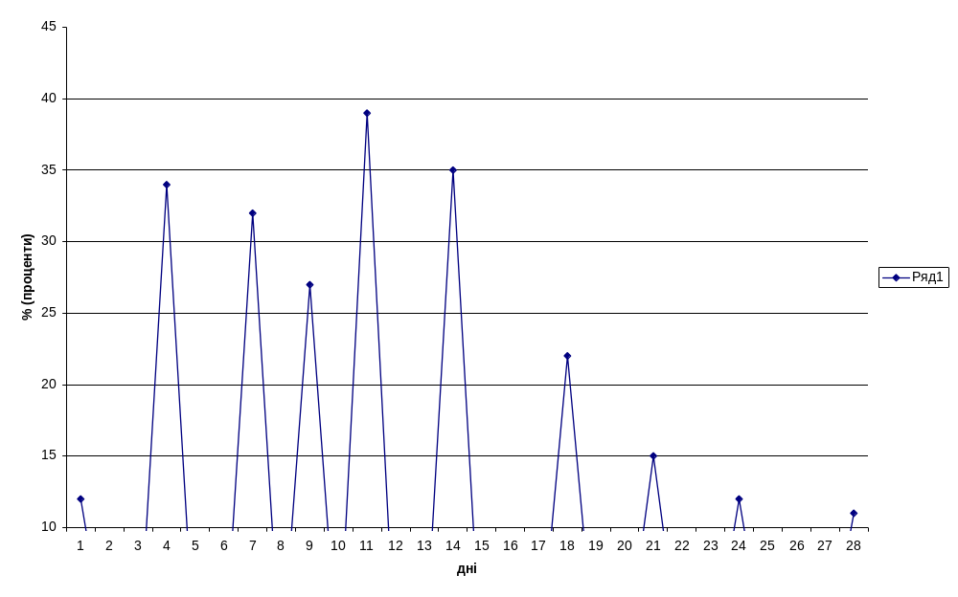

Графік 3. (зразок) Показники проби на дозоване навантаження ЧССпдн студента Ку- ва ФІОТ, гр. ФР-32 за жовтень 2014р.

Пульс та артеріальний тиск
Загальновизнано, що достовірним показником тренованості є частота серцевих скорочень (пульс), яка в спокої у дорослих чоловіків дорівнює 70-75, у жінок - 75-80 уд/хв. У стані спокою частота серцевих скорочень залежить від віку, статі, положення тіла (вертикальне чи горизонтальне положення). З віком ЧСС зменшується.
Пульс у спокої у здорової людини ритмічний, без перебоїв. Пульс вважається ритмічним, якщо кількість ударів за 10 с не буде відрізнятися більш ніж на один удар від попереднього підрахунку за такий же період часу. Виражені коливання числа серцевих скорочень за 10 с (наприклад, пульс за перші 10 с був 12, а за другі - 10, за треті - 8) вказують на аритмічність.
Пульс можна підрахувати на променевій, скроневій або сонній артеріях в області серцевого поштовху. Для цього необхідний секундомір або звичайний годинник з секундною стрілкою.
Спостереження показують, що між пульсом і фізичним навантаженням існує пряма залежність.
При однаковій частоті серцевих скорочень споживання кисню у чоловіків вище, ніж у жінок; у фізично підготовлених людей також вище, ніж в осіб з малою фізичною підготовленістю.
Пульс після фізичних навантажень частішає: чим ЧСС більше, тим частіше скорочується серце. Цим забезпечується кровопостачання працюючих м'язів. Однак допустимим кордоном підвищення пульсу для літніх людей є 130-150 уд / хв. Після фізичних навантажень у здорової людини пульс приходить у вихідний стан через 5-10 хв., уповільнене відновлення ЧСС вказує на надмірність навантаження.
Оцінку реакції пульсу на фізичне навантаження можна провести методом зіставлення даних частоти серцевих скорочень у спокої і після навантаження, тобто визначити відсоток його почастішання. Частоту серцевих скорочень у спокої приймають за 100%, різницю в частоті до і після навантаження за X. Наприклад: пульс до навантаження за 10 с дорівнював 12 ударам, а після виконання навантаження за 10 с на 1-й хв відновлення - 20 ударів. Складається пропорція і розраховується відсоток підвищення пульсу за формулою:
12 - 100%
(20 - 12) - X
Х = (8 х 100) / 12 = 67%
Відповідно пульс після навантаження зріс на 67%.
Проба на дозоване навантаження (ПДН) (20 присідань за 30 секунд – дозоване навантаження) слугує для оцінки реакції серцево-судинної системи на фізичне навантаження.

Методика визначення:
- Стоячи нерухомо, без напруження; тричі, з інтервалом в 1 хв., підрахувати кількість ударів сердця за 30 секунд (ЧССв спокої). Для отримання розрахунку проби на дозоване навантаження (ЧСС пдн) використовують найменше за своїм абсолютним значенням ЧСС з трьох отриманих (ЧССв спокої*2)
Виконати 20 присідань за 30 секунд: В.П. – стійка, ноги нарізно, руки опущені вздовж тулуба;
Під час присідань - руки вперед
Студенти, одночасно за командою викладача, який за допомогою секундоміра задає темп голосним підрахунком кількості присідань, виконують 20 присідань за 30 с та реєструють пульс:
А)- після 20-ти присідань за 30 с.;
Б)- перші 30 с другої хвилини відновлення, тобто через одну хвилину відпочинку.
А)-Отриманий результат ЧССв спокої помножити на 2. Це ЧСС початкова.
Отриманий результат ЧСС після 20-ти присідань за 30 с. помножити на 2. Це - ЧСС після навантаження за 1 хвилину.
Здійснити розрахунок показника ПДН:
ЧСС пдн = (ЧССпісля навантаження–ЧССпочаткова) х100%

ЧСС початкова

Наприклад: ЧСС пдн = [ЧСС нагр. (84) – ЧСС початк. (60)] х 100% = 40%
ЧСС початк. (60)

Тобто після дозованого навантаження ЧСС збільшилась на 40%-порівняно з початковим

Таблиця оцінки проби на дозоване навантаження

10 | 9 | 8 | 7 | 6 | 5 | 4 | 3 | 2 | 1
до 10% | 11-20% | 21-30% | 31-40% | 41-50% | 51-60% | 61-68% | 69-75% | 76-80% | 80% і більше

Б) Пульс, реєстрований у перші 30 с другої хвилини відновлення, тобто через одну хвилину відпочинку, додають до ЧССв спокої.
За таблицею визначаємо рівень функціонального стану серцево-судинної системи і відповідні бали.
Приклад: пульс у спокої дорівнює 37 ударів за 30 с. Пульс відновлення дорівнює 41 ударів за 30 с, додаємоємо: 37 + 41 = 78, що відповідає 3 балам і рівню функціонального стану серцево-судинної системи – “середній”.

Визначення рівня функціонального стану серцево-судинної системи

Сума ЧСС за 30 с спокою і перші 30 с другої хвилини відновлення | 66  і менше * | 67-74 | 75-82 | 83-90 | 91  і більше *
Тривалість відновлення ЧСС | 1 хв | 2 хв | 3 хв | 4 хв | 5 хв
Рівень функціонального стану ССС | Високий | Вище за середній | Середній | Нижче за середній | Низький
Кількість одержаних балів | 10 | 8 | 6 | 4 | 2

ЧСС у спокої – 40-60 уд/хв (20-30 уд/30 с), як правило, є ознакою економізації діяльності серця та припускає високий рівень функціонального стану серцево-судинної системи, що повинно підтверджуватися швидким відновленням (біля 2-ох хвилин). Якщо ж відновлення довге, то рідкий пульс у спокої може бути наслідком перевтоми або деяких патологічних змін серцевого м’яза. Студенти, та студенти, які мають суму ЧСС понад 91 уд/хв, повинні звернутися за консультацією до лабораторії функціональної діагностики (поліклініки, диспансеру) для поглибленого обстеження.
Проба Генче (по імені угорського лікаря, який запропонував цей спосіб у 1926 р.) - вдих, видих, дихання затримати.
Ця проба використовується для оцінки функції зовнішнього дихання.
Методика визначення:
Проба Генче - за командою зробити глибокий вдих, потім - спокійний видих (70÷80% від максимального) та затримати дихання, затиснувши ніс великим та вказівним пальцями. При дискомфорті, робиться вдих з розжиманням носа та опусканням руки вниз. В цей час вимикається секундомір.
Таблиця оцінки Проби Генче
Юнаки | Бали | Дівчата | Бали
43с і більше | 10 | 31с і більше | 10
40-42 с | 9 | 29-30 с | 9
37-39 с | 8 | 27-28 с | 8
34-36 с | 7 | 25-26 с | 7
31-33 с | 6 | 23-24 с | 6
28-30 с | 5 | 21-22 с | 5
25-27 с | 4 | 19-20 с | 4
22-24 с | 3 | 17-18 с | 3
19-21 с | 2 | 15-16 с | 2
18с і менше | 1 | 14с і менше | 1
Частота серцевих скорочень (ЧСС) в спокої характеризує функціональний стан серцевоо-судинної системи у спокої.
Методика визначення:
Вранці, після сну, не встаючи з ліжка, вимірюється пульс протягом одної хвилини.

Таблица оцінки частоти серцевих скорочень у спокої
Бали | 10 | 9 | 8 | 7 | 6 | 5 | 4 | 3 | 2 | 1
ЧСС  (уд/хв) | 41-50 | 51-55 | 56-60 | 61-65 | 66-70 | 71-75 | 76-80 | 81-85 | 86-90 | 90 і більше
АТС:
АТС (артеріальний тиск систолічний) вимірюється за допомогою апарата для виміру артеріального тиску (АТ) на лівій руці, сидячи, з інтервалом 5 хвилин. Враховується найменший показник тиску. АТ вимірюється в мм. рт. ст.(міліметрах ртутного стобчика).
Наприклад:
При вимірюванні АТ тричі с інтервалом 5 хвилин отримані такі результати:
1) 125/70 мм. рт. ст.,
2) 130/75 мм. рт. ст, и
3) 130/70 мм. рт. ст.
Перша цифра – це систолічний тиск – АТ, Друга – диастолічний. Візьмемо найменші цифри АТС та АТД – 125 та 70

АТП (артеріальний тиск пульсовий). Таку назву має різниця між АТС (артеріальним тиском систолічним та АТД (артеріальним тиском діастолічним)). АТ вимірюється в мм. рт. ст.
Наприклад, при вимірюванні АТ тричі з інтервалом 5 хвилин отримані такі цифри:
1) 125/70 мм. рт. ст.,
2) 130/75 мм. рт. ст. и
3) 130/70 мм. рт. ст.
Чисельник дробу це артеріальний тиск систолічний (АТС). Знаменник дробу – артеріальний тиск диастолічний (АТД). Візьмемо найменші цифри АТС та АТД – 125 та 70. Різниця між ними буде 125 – 70 = 55 (це - артеріальний тиск пульсовий, АТП). Цифра 55 входить замість літер АТП в формулу для розрахунку біологічного віку.

МТ: МТ (маса тіла) визначається вагами [кг]. Зважування проводиться в легкому одязі, вранці, без взуття. Вимірюється в кілограмах.

Довжина вимірюється за допомогою зрістоміра.

Індекс маси тіла (IMT) – величина, яка дозволяє оцінити ступінь відповідності маси і росту дорослої людини.
Формула розрахунку IMT: IMT= M/P²,
де M –маса тіла в кг, P –зріст в метрах.
Величини, зазначені в таблиці, однакові як для дорослих жінок так і для чоловіків. Завдяки показнику IMT масу тіла можна розрізняти як нормальну, надлишкову та збільшену, а також визначати ступінь енергетичного дефіциту, або ожиріння. На даний час нормативною (схвалена ВООЗ) є класифікація, яку розробив національний інститут здоров’я США

Таблиця
Класифікація IMT
IMT, кг/ м² | Оцінка
<16 | III ступінь хронічної енергетичної недостатності
16-17,5 | II ступінь хронічної енергетичної недостатності
17,5-18,5 | I ступінь хронічної енергетичної недостатності
18,5-25 | Нормальний діапазон, найменший ризик проблем зі здоров’ям
25-30 | Надлишок маси тіла
30-35 | I ступінь ожиріння
35-45 | II ступінь ожиріння
>40 | III ступінь ожиріння

В залежності від вікових груп межі оптимального діапазону для ІМТ змінюються:
- для вікової групи 19-24 роки ІМТ знаходиться в межах 19-24;
- для 25-34 років ІМТ - 19-25;
- для 35-44 років ІМТ - 19-26;
- для 45-54 років ІМТ - 19-27;
- для 55-64 років ІМТ - 19-28;
- для вікової групи старше 65 років ІМТ - 19-24

